Муниципальное автономное дошкольное образовательное учреждение детский сад с приоритетным осуществлением физического развития № 145

Цикл семинаров с педагогами
по предотвращению эмоционального выгорания
Составитель: Скрипова И.Г
педагог-психолог ВКК

Номинация «Лучшая оздоровительная работа в коллективе»

сентябрь 2017 год

План работы с педагогическим коллективом по предотвращению эмоционального выгорания на 2017-2018 учебный год.
Пояснительная записка
Повышение интенсивности и степени сложности работы педагогов приводит к увеличению нервно – психического напряжения. Следовательно, сохранение психического здоровья педагогов – важная задача моей профессиональной деятельности.
Анализ факторов СПВ (синдром профессионального выгорания) по результатам анкетирования показал, что на начало 2017 года 50% педагогов эпизодически испытывают проявления психосоматических и невротических расстройств, 4% - постоянно, 38% - затрудняются в коммуникации (ограничение контактов, повышенная чувствительность), 16,7% - не всегда уверены в своих профессиональных навыках.
Проблема эмоциональных нагрузок, эмоционального выгорания, очень актуальна сегодня в педагогических коллективах. Темп жизни ускоряется, меняются требования к педагогам. Если раньше от педагогов требовались умения и навыки, то сейчас требуются крепкие нервы, готовность к перегрузкам, умения налаживать контакты с родителями и воспитанниками. Все это приводит к большим эмоциональным и психологическим нагрузкам, мышечным зажимам, что проявляется на физическом уровне в головных болях, остеохондрозах, снижением зрения и неврозах. Для предотвращения негативных влияний и сохранения здоровья педагогов необходимо проводить цикл психологических мероприятий по снятию напряжения, творческой самореализации, воздействию цвета, умению и использованию методов саморегуляции. Предлагаемая программа «Стрессоустойчивость как аспект здорового образа жизни» ориентирована на оказание помощи и поддержки педагогам, испытывающим чрезмерные психоэмоциональные нагрузки в повседневной жизни. Диагностические методики, практические игры и упражнения, творческое самовыражение, поиск ресурсных состояний, разработки занятий и информационный материал к программе помогут правильно оценивать последствия собственных поступков, овладеть навыками быстрой адаптации к психотравмирующим ситуациям.
Работа по реализации программы поддержки и сохранения психологического здоровья педагогов представлена тремя основными блоками:
1.Телесно-ориентированный подход в профилактике синдрома эмоционального выгорания. Основной целью этой части является помощь в снятии мышечных зажимов, умению владеть своим телом, расслабляться, применять навыки психологической саморегуляции , трансформации негативных переживаний, релаксации и медитации. Важным моментом в работе с этим блоком является поиск ресурсного состояния.
- Профилактика синдрома профессионального выгорания методами арт-терапии.
Оказывается, наша потребность в творческом выражении имеет непосредственную связь с нашим здоровьем. И действительно, последние научные исследования доказали, что желание заниматься творчеством – не просто прихоть, но имеет удивительно позитивное влияние на здоровье как моральное, так и физическое. Ради чего стоит заниматься творческой деятельностью, даже не обладая сверхъестественными дарованиями.
Искусство снижает стресс.
Ученые обнаружили, что после 45 минут занятий творчеством значительно снизили уровень кортизола – гормона, чьё высокое содержание повышает чувство тревоги и стресс. . В. М.Бехтерев в своих работах доказал, что простые движения рук помогают снять умственную усталость.
Творческий процесс помогает преодолеть грусть и подавленное состояние. Связано это с эмоциональным переносом на создаваемый объект, пусть даже абстрактный. Выражая свои негативные эмоции, человек тем самым от них освобождается.
Удивительно, но самые действенные способы гармонизации эмоционального и физического состояния человека одновременно и самые простые. Это занятия творчеством, рукоделием. Наши предки были прекрасно осведомлены в подобных вопросах, потому хорошей хозяйкой и достойной невестой считалась именно та девушка, которая умеет шить, вышивать, вязать, то есть, создавать прекрасные вещи собственными руками. И не только потому что она сможет обустроить быть и заботиться о семье. А еще из-за того, что рукоделие гармонизирует эмоции женщины, «связывая» весь негатив, вплетая мечты и желания в творение рук, которое может стать оберегом дома. Женщина, не умеющая работать с собственными эмоциями, выливает их на детей и мужа, тем самым разрушая семью. Вот почему каждая мама с ранних лет учила дочь ткать, шить, вышивать, напевая при этом мелодии. А ведь это еще и развитие мелкой моторики рук, активизация точек, которые находятся на кончиках пальцев. У деток при этом развивается интеллект, а у взрослых – укрепляется иммунитет за счет массажа биологически активных точек. Кроме того, активизируется правое полушарие мозга, отвечающее за образное мышление, творчество, интуицию и эмоции.
- Применение метафорических карт в работе с педагогами .
Работа с проективными картами во многих случаях позволяет обойти «цензуру сознания», поэтому представляет уникальную возможность для исследования бессознательных процессов. С помощью карт глубинные переживания, такие как страхи, желания, внутренние конфликты, мечты, выражаются свободнее и легче. Карты запускают внутренние процессы самоисцеления и поиска своего уникального пути выхода из кризиса, что значительно снижает риск невротических расстройств среди педагогов.
Тема 1: Телесно-ориентированный подход в профилактике синдрома профессионального выгорания | Цель: Показать и отработать приемы снятия мышечного напряжения на основе работы с собственным телом; познакомить со способами мышечного расслабления; создать психологически комфортные условия для пополнения субъективного опыта каждого участника семинара.
Форма проведения семинара | Тренинг (блоки по темам)
Первое занятие (сентябрь) | Теоретически обосновывается синдром профессионального выгорания и особенности его проявления на психическом, физиологическом уровнях, диагностируется состояние участников группы. Тест «Подвержены ли Вы стрессу?», тест «Самооценка», методика диагностики уровня эмоционального выгорания»
Второе занятие (октябрь) | Направлено на выявление проблемных зон, то есть мышечных зажимов.
 | Цель: обучение педагогов навыкам психологической саморегуляции и трансформации негативных переживаний в положительные эмоциональные состояния
Третье занятие (ноябрь) | Цель: обучение навыкам использования приемов аутотренинга, медитативных и релаксационных техник.  Аутотренинговые упражнения «Кошка», «Не урони вазу», «Силачи», «Автобус», «Тормоз» и др  Медитативные техники: «Храм тишины», «Поплавок в океане», антистрессовая релаксация.
Четвертое занятие (декабрь) | Цель: Гармонизация внутреннего состояния ,поиск ресурсного состояния с использованием упражнений из книги «Гимнастика мозга», развитие межполушарных связей.  Мини-лекция «Функции зеркальных нейронов» . Составление коллажа «Мои ресурсные состояния»
Тема 2. Профилактика синдрома профессионального выгорания методами арт-терапии | Цель: Использование мощного потенциала творческой самореализации для восстановления психического здоровья, гармонизации внутренних процессов.
Первое занятие (январь) | Цель: создать условия для творческого самовыражения, уравновешивания межполушарных связей, активизации биологически активных точек рук. Регуляция негативных психо-эмоциональных состояний.  Мини-лекция о пользе творческого самовыражения для сохранения психического и физического здоровья. Презентация о пользе рукоделия. Мастер-класс по валянию из шерсти: «Цветы твоей души». Релаксационные техники «Заколдованный сад», «Цветок мечты».
Второе занятие (февраль) | Цель: Воздействие мощного потенциала цвета на гармонизацию психоэмоционального состояния человека.  Использование медитативных техник в сочетании с музыкой и цветовым воздействием. «Голубая чаша», «Водопад», «Конфетный дождь», «Радуга» и др.
Третье занятие (февраль) | Обучение релаксационным техникам и валянию из шерсти младших воспитателей.
Тема 3. Применение метафорических карт в работе с педагогами | Цель: Создание условий для выявления актуальной проблемной ситуации и способа ее разрешения за счет внутренних ресурсов педагога.  Карты запускают внутренние процессы самоисцеления.
Приложение 1
1блок.
Педагоги за работой «Поиск ресурсного состояния»
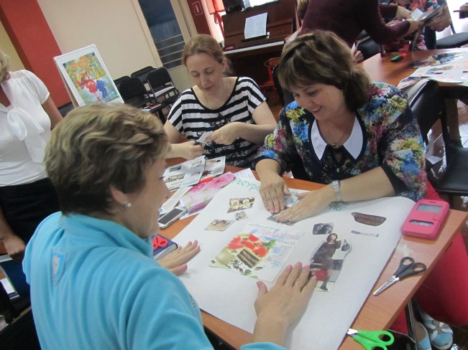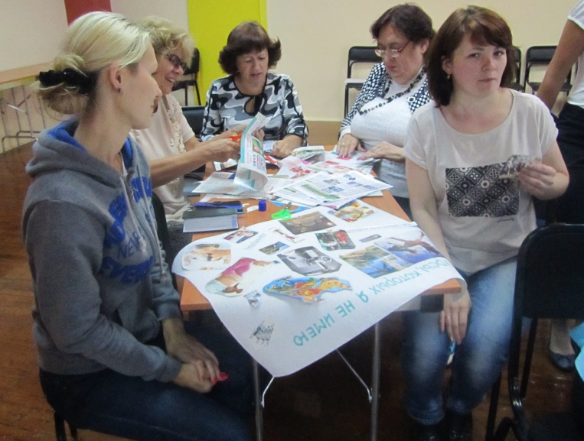
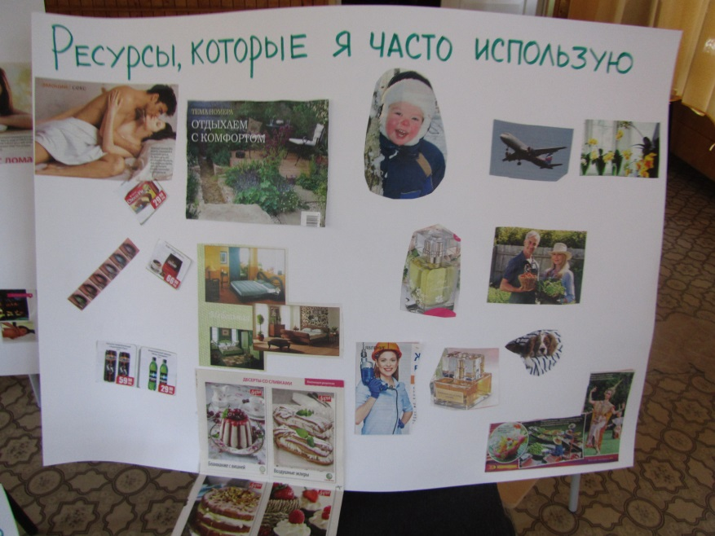
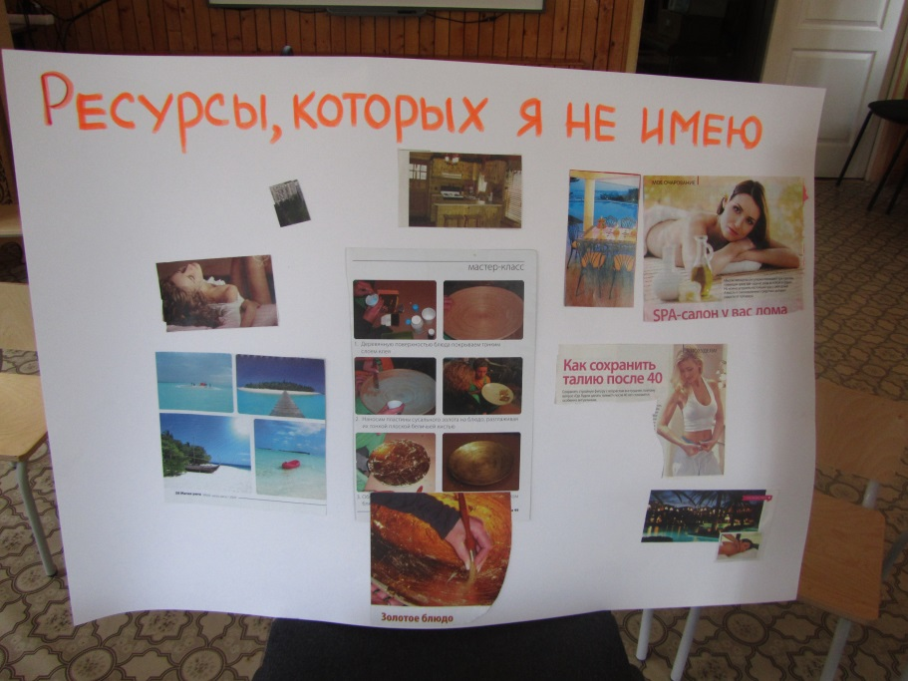
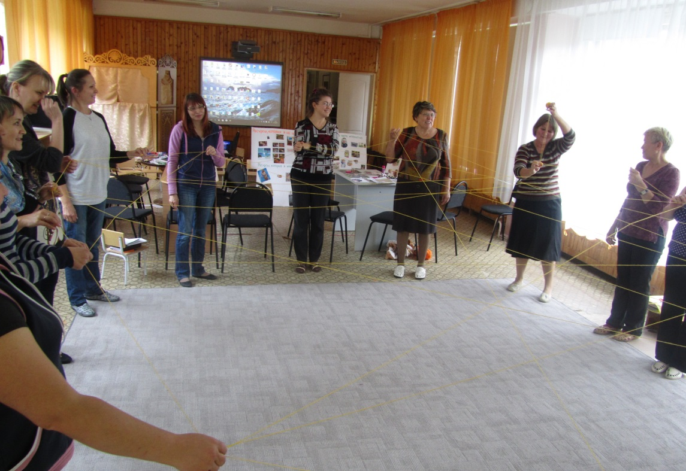
Создание «Полотна счастья».
2 блок. Методы арт-терапии
Работа в технике фелтинг – валяние цветов из шерсти.
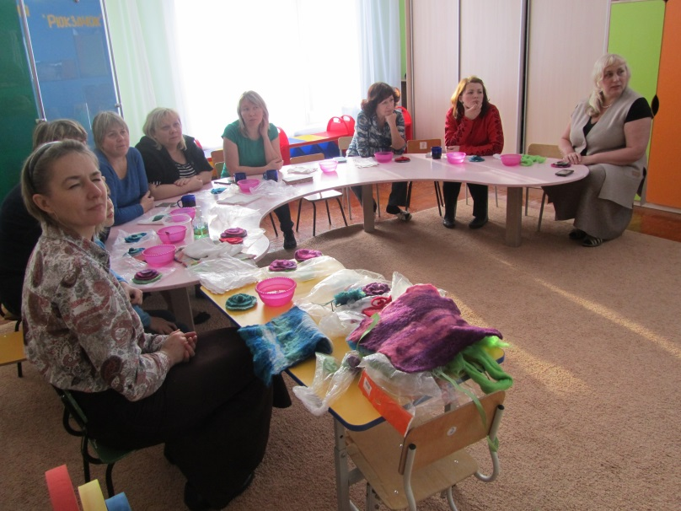

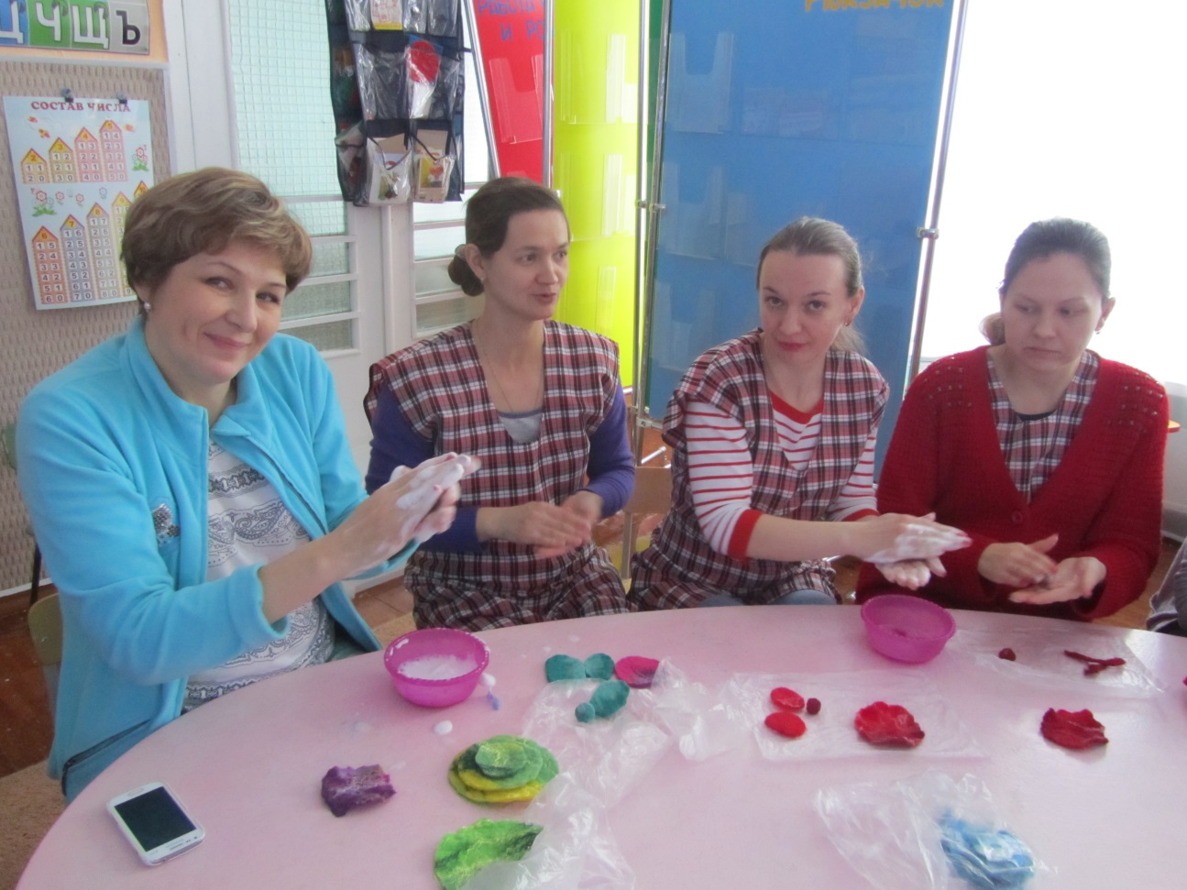
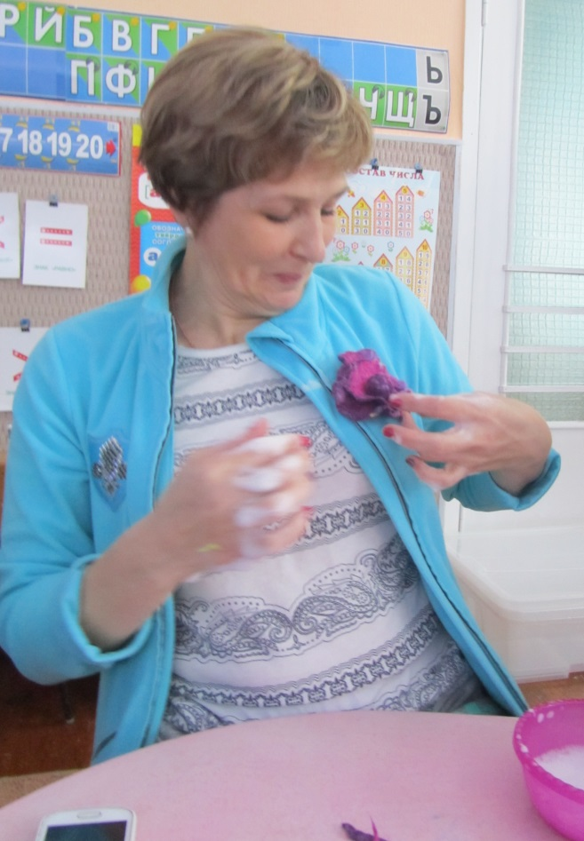

Использование цветотерапии в работе с педагогами.
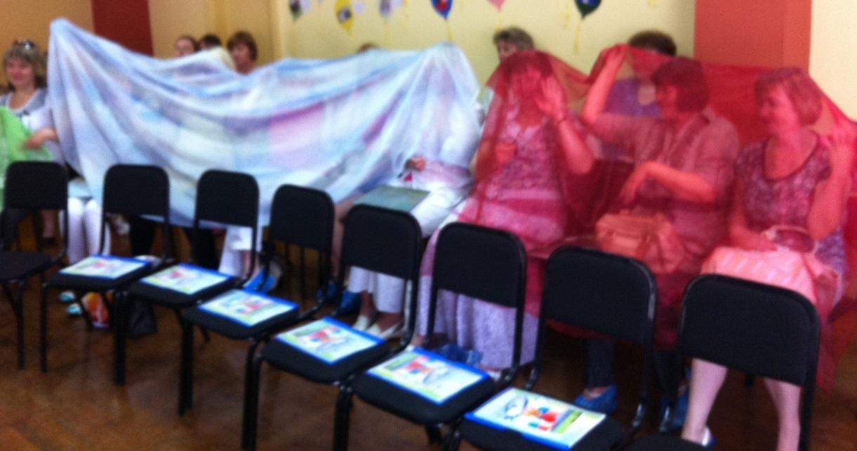
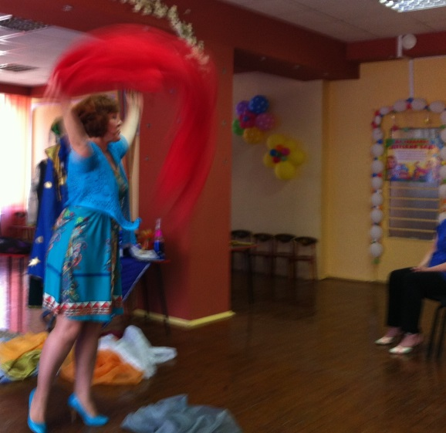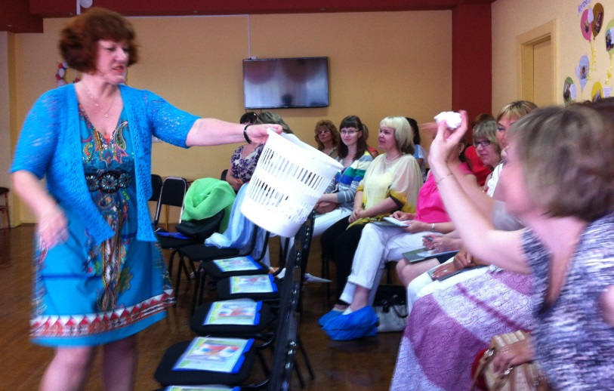
Упражнение «Голубая чаша»
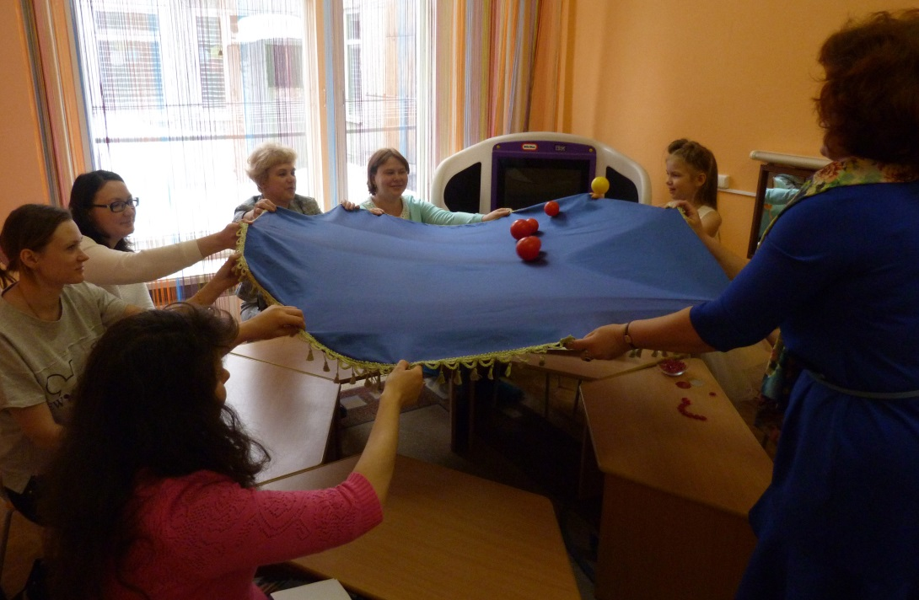
3 блок. Метафорические карты
